Светильники светодиодные стационарные, для наружного освещения, т.м. «Feron», серии: DH
модели: DH101, dh102
Инструкция по эксплуатации и технический паспорт
- Описание
- Светильники светодиодные стационарные ТМ “Feron” серии DH предназначены для наружного декоративного освещения и создания световых эффектов архитектурных объектов, фасадов зданий и пр.
- Светильники предназначены для работы в сети переменного тока с номинальным напряжением 230В/50Гц по ГОСТ 29322-2014. Качество электроэнергии должно удовлетворять ГОСТ Р 32144-2013.
- Степень защиты корпуса светильника от попадания пыли и влаги IP54.
- Светильники не предназначены для использования на средствах наземного и водного транспорта, а также во взрывопожароопасных зонах.
- Технические характеристики
Модель | DH101 | DH102
Мощность | 6×1Вт | 4×1Вт
Напряжение питания | 230В/50Гц
Диапазон рабочих напряжений | 85-264В
Световой поток | 450лм | 400лм
Цвет свечения (см. на упаковке) | 3000K, 4000К | 4000K
Количество светодиодов | 6 | 4
Угол рассеивания | 60° | 90°
Температура эксплуатации | -40°С..+40°С
Общий индекс цветопередачи, Ra | ≥80
Коэффициент мощности | ≥0.5
Степень защиты от пыли и влаги | IP54
Класс защиты от поражения электрическим током | I
Климатическое исполнение | У1
Материал корпуса | Алюминий, пластик
Цвет корпуса | См. на упаковке
Габаритные размеры, мм | Ø170×40×80 | Ø90×90×90
Срок службы светодиодов | 30000 часов
*представленные в данном руководстве технические характеристики могут незначительно отличаться. В зависимости от партии производства, производитель имеет право вносить изменения, не ухудшающие параметры продукта без предварительного уведомления (см. на упаковке)
- Комплектация
- светодиодный светильник в сборе;
- инструкция по эксплуатации;
- комплект для установки: ключ шестигранный 2мм – 1шт., саморезы винтовые – 2 шт., пластиковые дюбели – 2шт., уплотнители 2 шт.;
- коробка упаковочная.
- Меры предосторожности
- Все работы по монтажу и подключению светильников должны выполняться квалифицированным персоналом, имеющим соответствующие допуски на проведение данного вида работ.
- Монтаж, подключение и обслуживание светильников осуществляется только при отключенном электропитании.
- Запрещена эксплуатация светильника с поврежденной изоляцией питающего кабеля, поврежденным корпусом или без рассеивателя.
- Запрещена эксплуатация светильников в сетях не отвечающих требованиям ГОСТ Р 32144-2013.
- Эксплуатация светильников без подключения провода защитного заземления запрещена.
- Радиоактивные и ядовитые вещества в состав светильника не входят.
- При наружной эксплуатации светильников, места присоединения проводов к питающей сети должны быть дополнительно герметизированы.
- Монтаж и подключение
- Извлеките светильник из упаковки, проверьте внешний вид и наличие всей необходимой комплектации.
- Перед установкой светильника убедитесь, что электрическое питание сети отключено. Подключение светильника необходимо осуществлять через устройство защитного отключения, рассчитанное на дифференциальный ток не более 30мА.
Помните, что при наружной установке все места электрических соединений должны быть надежно изолированы и герметизированы.
- Осуществите подвод кабеля питания к месту установки светильника. Фаза питающего кабеля должна подаваться через защитный автоматический выключатель на 10А. Кабель должен содержать три провода: фазу, нейтраль и провод защитного заземления.
- Для монтажа светильников воспользуйтесь схемой:
DH101 | DH102
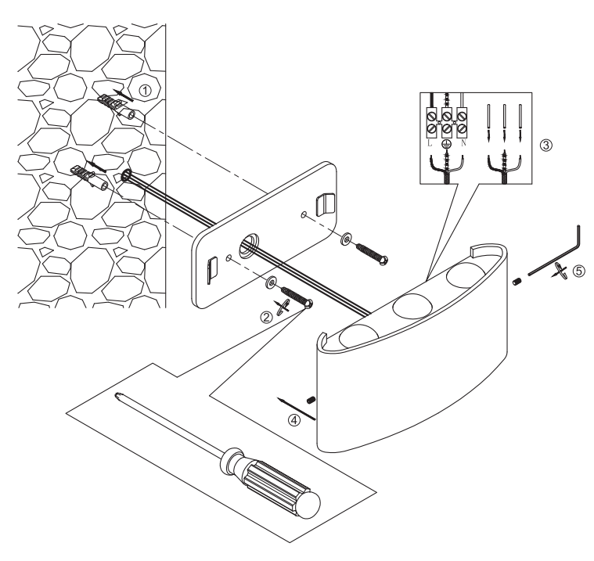 | 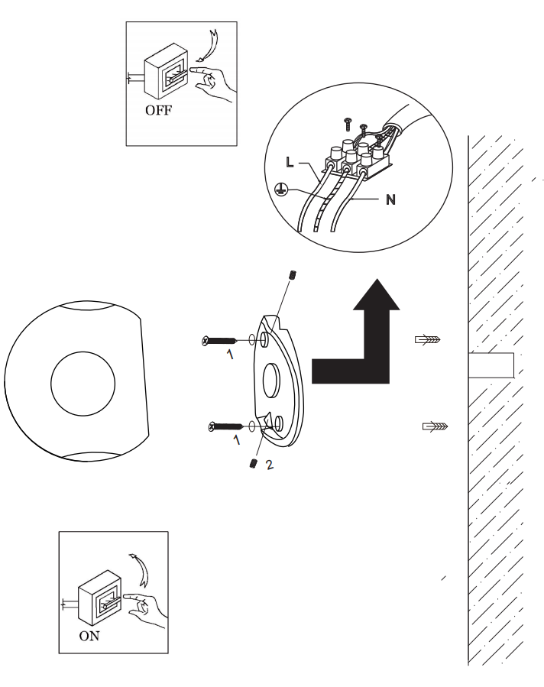
- Снимите основание светильника, выкрутив сбоку два удерживающих винта. Для этого используйте шестигранный ключ на 2.
- Проденьте провода питающего кабеля в кабельный ввод светильника. Затем, используя основание светильника, просверлите в монтажной поверхности два отверстия и вставьте в отверстия пластиковые дюбели. Затем закрепите основание светильника на монтажной поверхности при помощи двух саморезов.
- Осуществите подключение проводов питающего кабеля к клеммной колодке светильника.
- Закрепите светильник на основание закрутив боковые винты шестигранным ключом.
- Включите питание.
- Техническое обслуживание и ремонт
- Светильник не требует специального технического обслуживания.
- Протирку от пыли оптического блока светильника осуществлять мягкой тканью по мере загрязнения.
- Обслуживание светильника проводить только при отключенном электропитании.
- Возможные неисправности и меры их устранения
неисправность | Возможная причина | Меры устранения
Светильник не загорается, при включении электропитания | Отсутствие напряжения в сети | Восстановите напряжение в сети
Светильник не загорается, при включении электропитания | Поврежден питающий кабель или плохой контакт | Проверьте цепь подключения светильника, при необходимости устраните неисправность
Если после произведенных действий светильник не загорается, то дальнейший ремонт не целесообразен (неисправимый дефект). Обратитесь в место продажи светильника.
- Хранение
Светильники хранятся в картонных коробках в ящиках или на стеллажах в сухих отапливаемых помещениях.
- Транспортировка
Светильник в упаковке пригоден для транспортировки автомобильным, железнодорожным, морским или авиационным транспортом.
- Утилизация.
Светильники не содержат в составе дорогостоящих или токсичных материалов и комплектующих деталей, требующих специальной утилизации. По истечении срока службы светильник необходимо разобрать на детали, рассортировать по видам материалов и утилизировать как твердые бытовые отходы.
- Сертификация
Продукция сертифицирована на соответствие требованиям ТР ТС 004/2011 «О безопасности низковольтного оборудования», ТР ТС 020/2011 «Электромагнитная совместимость технических средств», ТР ЕАЭС 037/2016 «Об ограничении применения опасных веществ в изделиях электротехники и радиоэлектроники». Продукция изготовлена в соответствии с Директивами 2014/35/EU «Низковольтное оборудование», 2014/30/ЕU «Электромагнитная совместимость».
- Информация об изготовителе и дата производства
Сделано в Китае. Изготовитель: Ningbo Yusing Electronics Co., LTD, Civil Industrial Zone, Pugen Vilage, Qiu’ai, Ningbo, China/ООО "Нингбо Юсинг Электроникс Компания", зона Цивил Индастриал, населенный пункт Пуген, Цюай, г. Нингбо, Китай. Официальный представитель в РФ: ООО «ФЕРОН» 129110, г. Москва, ул. Гиляровского, д.65, стр. 1, этаж 5, помещение XVI, комната 41, телефон +7 (499) 394-10-52, www.feron.ru. Импортер: ООО «СИЛА СВЕТА» Россия, 117405, г. Москва, ул. Дорожная, д. 48, тел. +7(499)394-69-26. Дата изготовления нанесена на корпус светильника в формате ММ.ГГГГ, где ММ – месяц изготовления, ГГГГ – год изготовления.
- Гарантийные обязательства.
- Гарантийный срок на товар составляет 2 года (24 месяца) со дня продажи. Гарантия предоставляется на качество сборки светильника и работоспособность светодиодного модуля и электронных компонентов.
- Гарантийные обязательства осуществляются на месте продажи товара, Поставщик не производит гарантийное обслуживание розничных потребителей в обход непосредственного продавца товара.
- Началом гарантийного срока считается дата продажи товара, которая устанавливается на основании документов (или копий документов) удостоверяющих факт продажи, либо заполненного гарантийного талона (с указанием даты продажи, наименования изделия, даты окончания гарантии, подписи продавца, печати магазина).
- В случае отсутствия возможности точного установления даты продажи, гарантийный срок отсчитывается от даты производства товара, которая нанесена на корпус товара в виде надписи, гравировки или стикерованием.
- Если от даты производства товара, возвращаемого на склад поставщика прошло более двух лет, то гарантийные обязательства НЕ выполняются без наличия заполненных продавцом документов, удостоверяющих факт продажи товара.
- Гарантийные обязательства не выполняются при наличии механических повреждений товара или нарушения правил эксплуатации, хранения или транспортировки.
- Срок службы изделия составляет 5 лет.


